**LE_11_02_CO**

**Recurso: Cronología de la edad Media**

**LOID: LE_11_02_REC70**

**Pantalla de inicio**

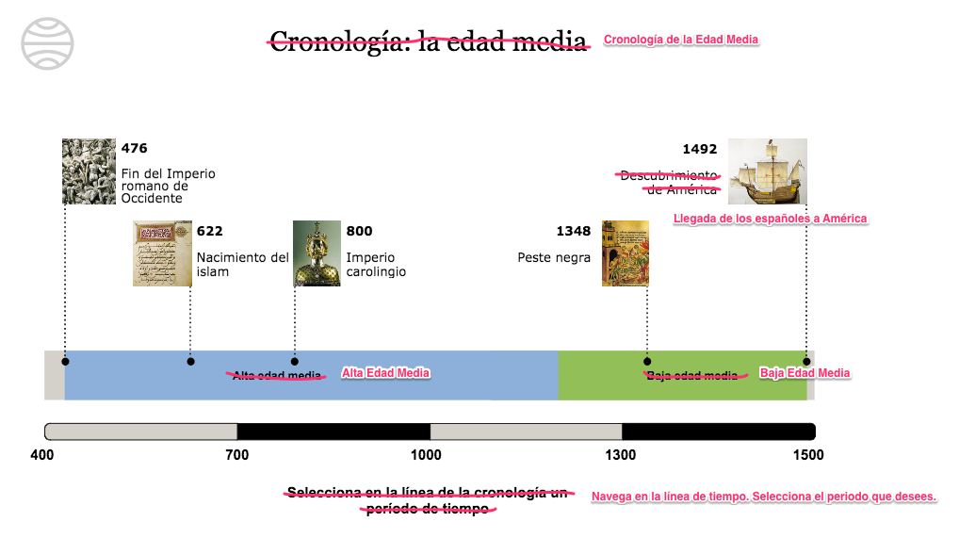

**Textos**

Cronología de la Edad Media

Llegada de los españoles a América

Alta Edad Media

Baja Edad Media

Navega en la línea de tiempo. Selecciona el periodo que desees.

**Segunda Pantalla**

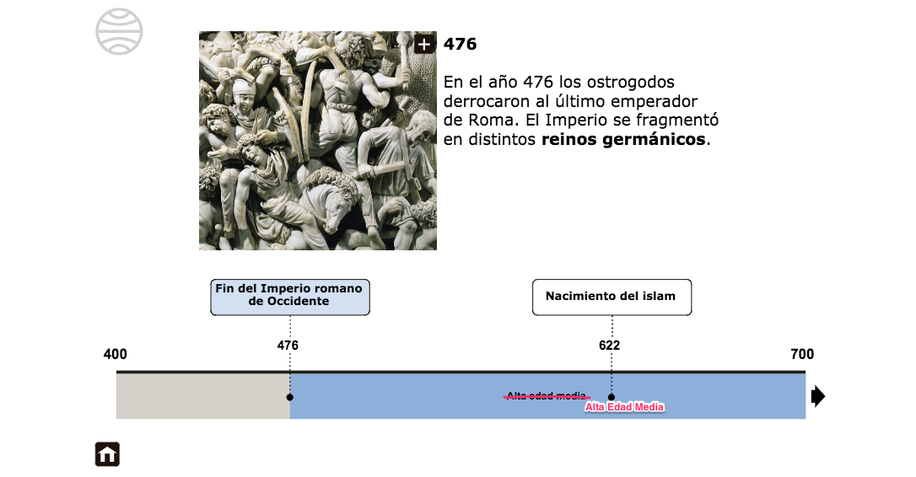

**Textos**

Alta Edad Media

**NOTA IMPORTANTE:** En las demás pantallas de la línea es necesario pasar a altas y bajas los textos que dicen Alta edad media y Baja edad media.

**Pantalla imagen ampliada de Fin del Imperio romano de Occidente**

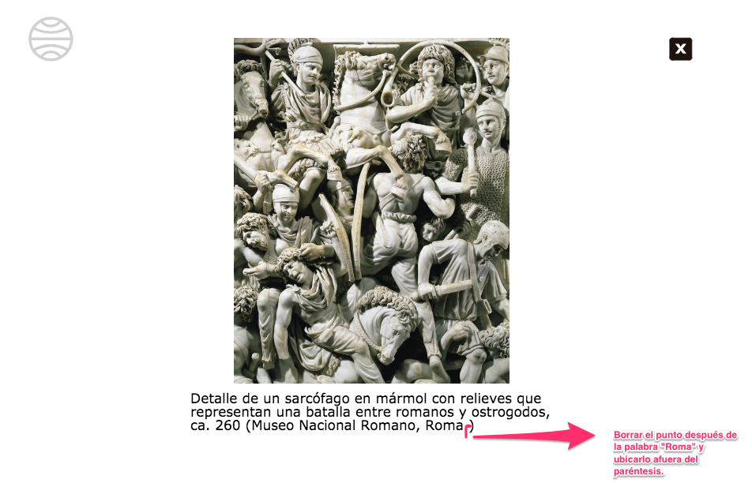

**Imagen ampliada Nacimiento del islam**

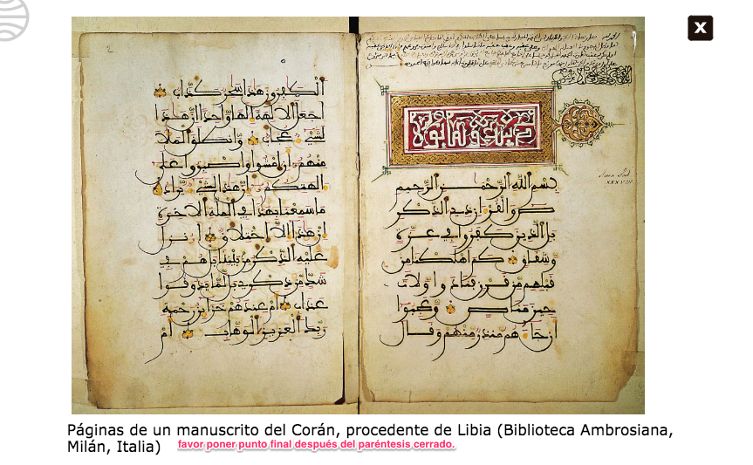

**Pantalla 3 de línea de tiempo; imagen ampliada I cruzada**

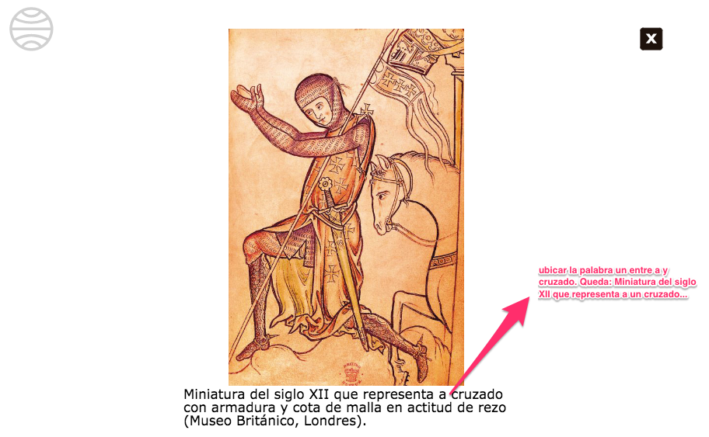

**Pantalla 4 de línea de tiempo/Imprenta de Gutemberg**

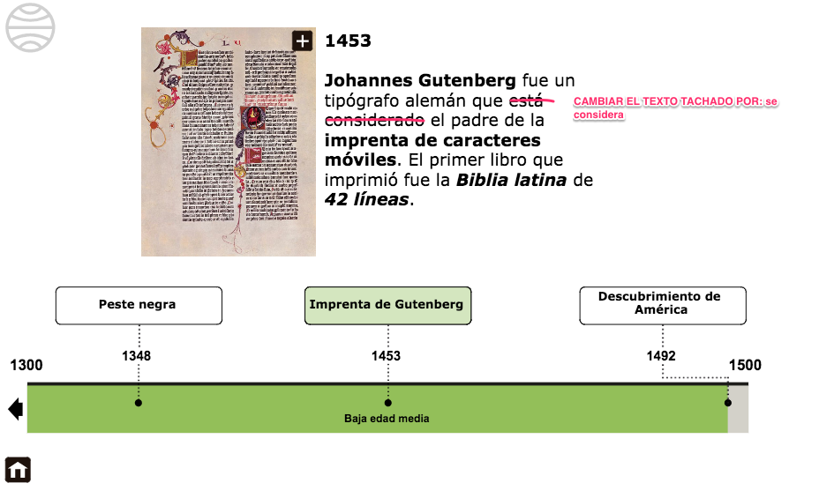

**Texto**

se considera

**Pantalla 4 de línea de tiempo/descubrimiento de América**

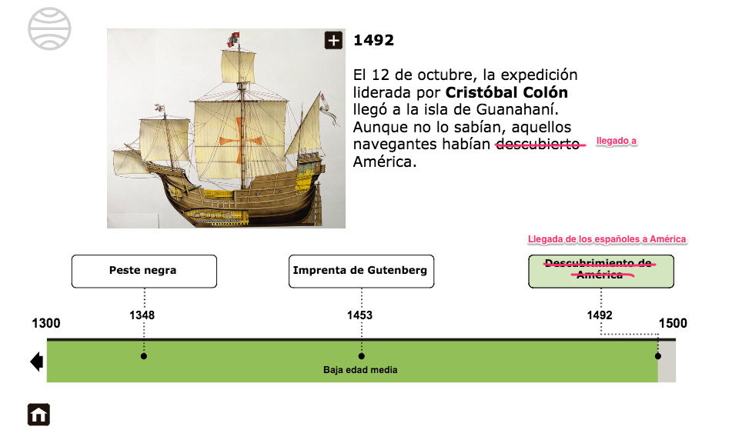

**Textos**

llegado a

Llegada de los españoles a América